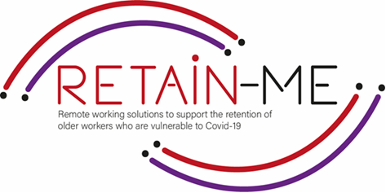

**OMFAMNA FÖRÄNDRING FAKTABLAD**

**HUR JAG KAN FÖRBÄTTRA PERSONLIG DIGITALISERING   
FÖR ATT PÅVERKA MIN ARBETSPOSITION**

**ÖVNINGAR I SJÄLVREFLEKTION**

Digitalisering finns överallt i dag,

som styr alla delar av vårt yrkesliv och privatliv.

Att erkänna att digitaliseringen påverkar vårt privatliv och arbetsliv är avgörande för att fatta mer meningsfulla och fördelaktiga beslut

om användningen av digitala möjligheter i vårt dagliga liv.

# FAKTA

Självreflektion om digitalisering kommer att göra det möjligt för oss att fatta mer meningsfulla beslut

om den digitala aspekten i hemmet och på arbetet

1. När började du använda digitala verktyg i ditt yrkesliv? Kan du minnas dina första digitala metoder hemma?

....................................................................................................................................................................................................................................

..................................................................................................................

..................................................................................................................

1. När började du bli digital i ditt personliga liv? Kan du minnas dina första digitala vanor hemma?

....................................................................................................................................................................................................................................

..................................................................................................................

..................................................................................................................

1. Saknar du de tidigare icke-digitala dagarna? Hur ofta?

....................................................................................................................................................................................................................................

..................................................................................................................

..................................................................................................................

*"Ett av de viktigaste sätten att skapa mer social sammanhållning och se till att människor har vägar till social rörlighet är att se till att människor får rätt utbildning,*

*rätt kompetens och rätt jobb"*

*Saadia Zahidi*

# 

För mer information kan du besöka vår webbplats: <https://retain-me.eu/>

och vår Facebooksida: <https://www.facebook.com/RetainMeErasmusProject>



2021-1-SE01-KA220-VET-000032922